
OFPPT
Office de la Formation Professionnelle
et de la Promotion du Travail

Direction Recherche et Ingénierie de la formation

Examen de fin de formation, formation initiale et cours du soir
Session Juin 2008

Filière : Technicien Dessinateur de bâtiment Epreuve : Pratique
Niveau : Technicien Barème: /60
Durée : 5 heures Variante N°1

Projet : Construction d’un bâtiment composé d’un rez de chaussée et d’un étage à terrasse inaccessible.

Renseignements techniques :

- Niveau du sous-sol fini du R.D.CH ± 0.00.
- Hauteur sous plafond du R.D.CH 3.00m.
- Hauteur sous plafond de l’étage est 2.80m.
- Dalle de sol en BA de 10 cm d’épaisseur.
- Planchers à corps creux d’épaisseur 16+4.
- Mur de fondation en moellon de 40cm de largeur.
- Blocage en pierre de 40 cm de hauteur
- La section des longrines est de 20*30
- La section du chaînage est de 40*20.
- Niveau inférieur des semelles -1.50m.
- Enrobage des barres des poteaux 2cm.
- Enrobage des barres des semelles 5cm.
- Espacements des armatures transversales des poteaux t=15φ_{lmin}
- Crochets à 45° pour les barres longitudinales des poutres et des semelles.
- Répartition des armatures transversales des poutres selon la méthode de CAQUOT. On adopte l’espacement gauche tg égal à l’espacement droit td, tg=td =13cm

NB : Les renseignements non fourmis sont laissés à l’initiative du stagiaire.

1/6
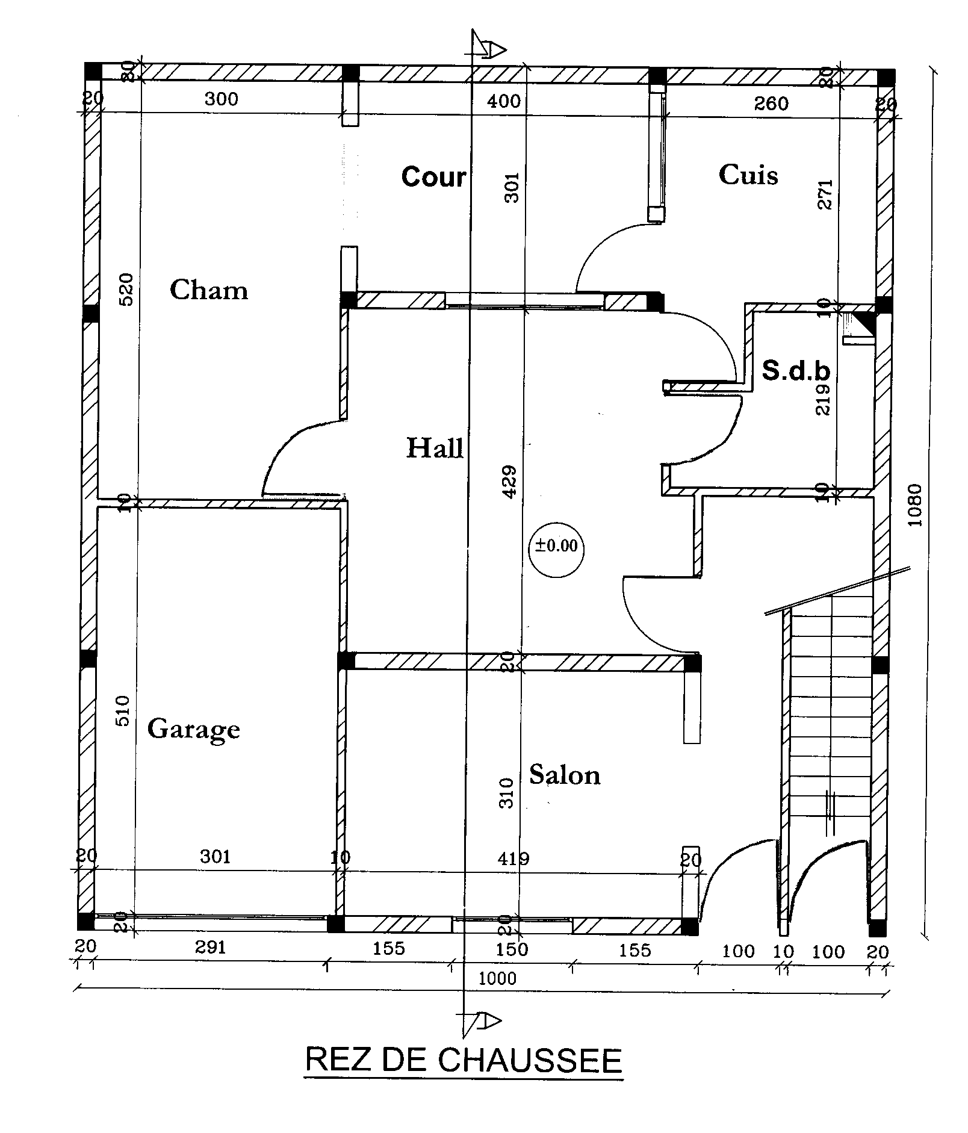

2/6
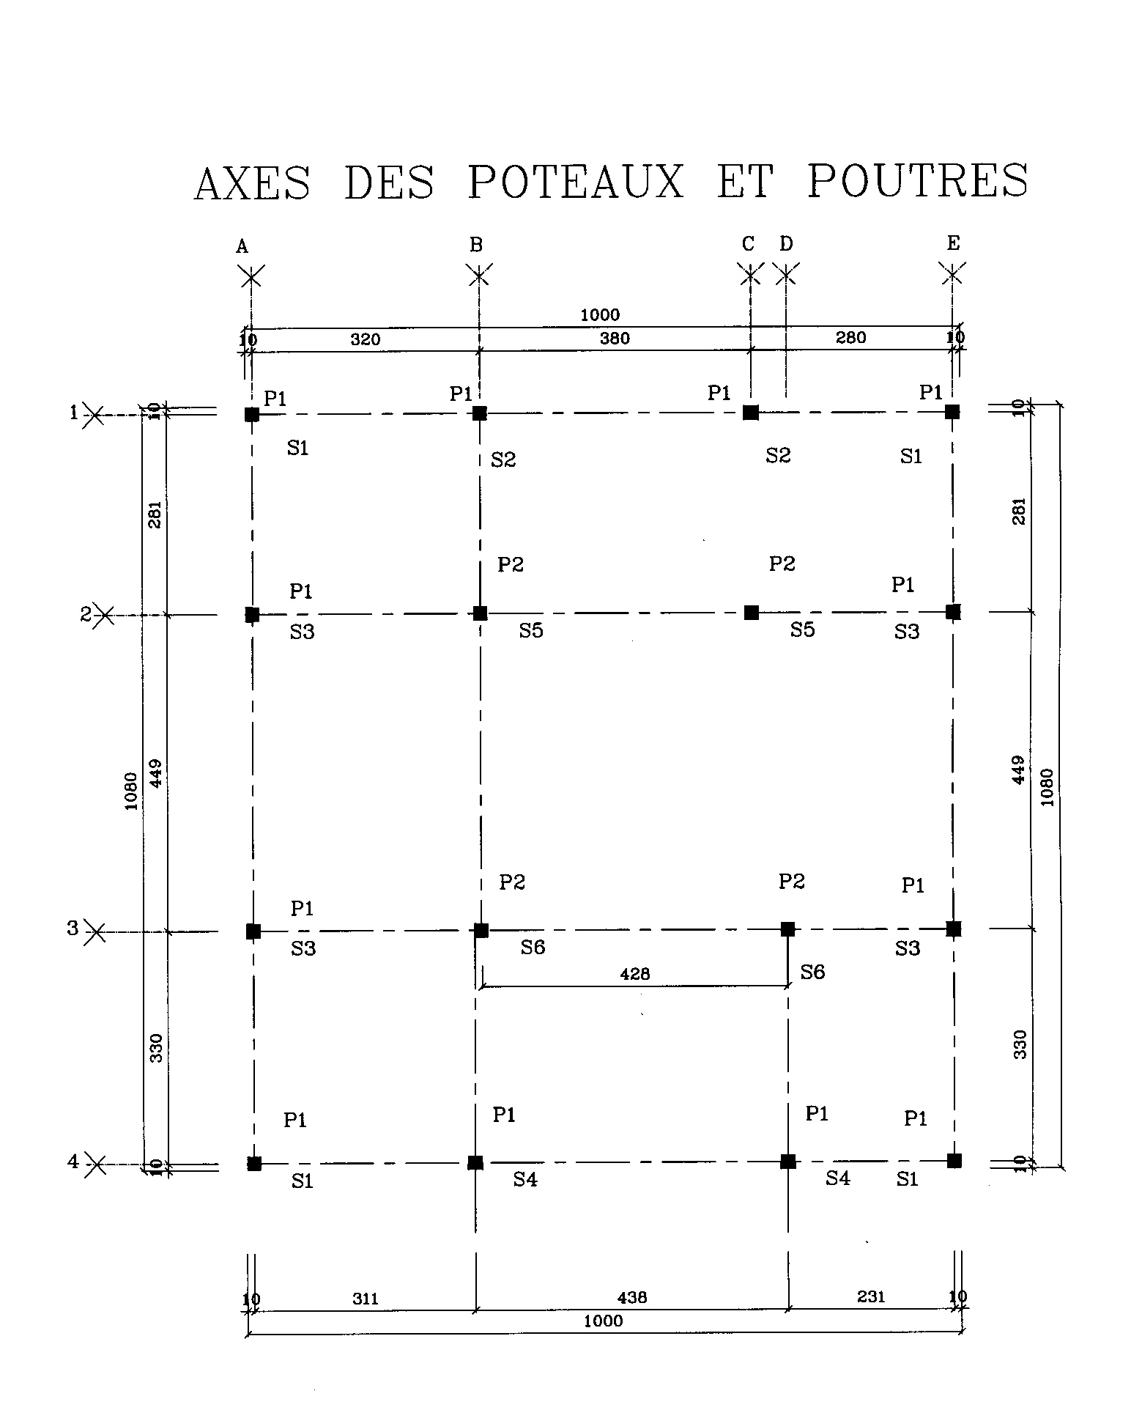
La nomenclature des poutres est indiquée dans le tableau ci-joint.

AXES | POSITION DES POUTRES | REPERE
AXES | POSITION DES POUTRES | RDCH | 1ER ETAGE
1 | Entre A et B  Entre B et C  Entre C et E | N1  N2  N3 | N1  ------  N3
2 | Entre A et B  Entre B et C  Entre C et E | PN  N2  N4 | PN  N2  N4
3 | Entre A et B  Entre B et C | PN  N6 | PN  N18
4 | Entre A et B  Entre B et D  Entre D et E | N7  N8  N9 | N7  ------  N9
A | Entre 1 et 2  Entre 2 et 3  Entre 3 et 4 | N10  N12  N16 | N10  N12  N16
B | Entre 1 et 2  Entre 2 et 3  Entre 3 et 4 | N10  N13  N16 | N10  N13  N19
C | Entre 1 et 2 | N11 | N11
D | Entre 2 et 3  Entre 3 et 4 | N14  N17 | N14  N20
E | Entre 1 et 2  Entre 2 et 3  Entre 3 et 4 | N11  N15  N17 | N11  N15  N17
3/6
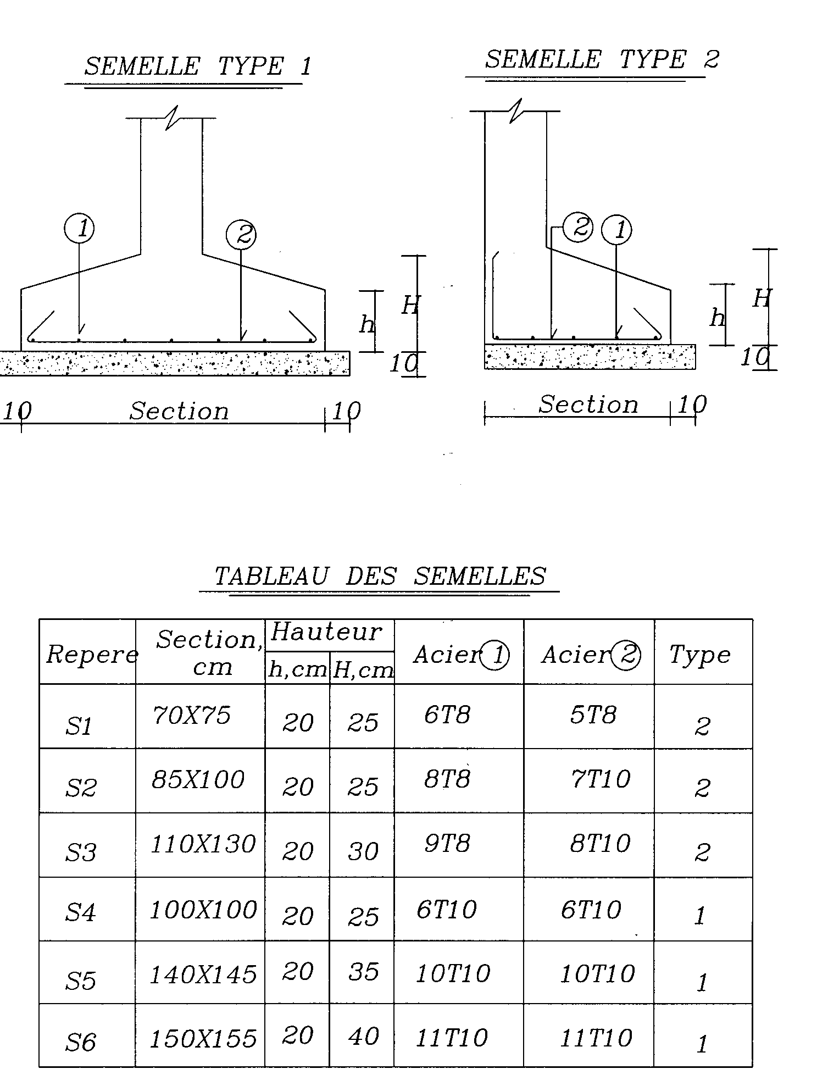
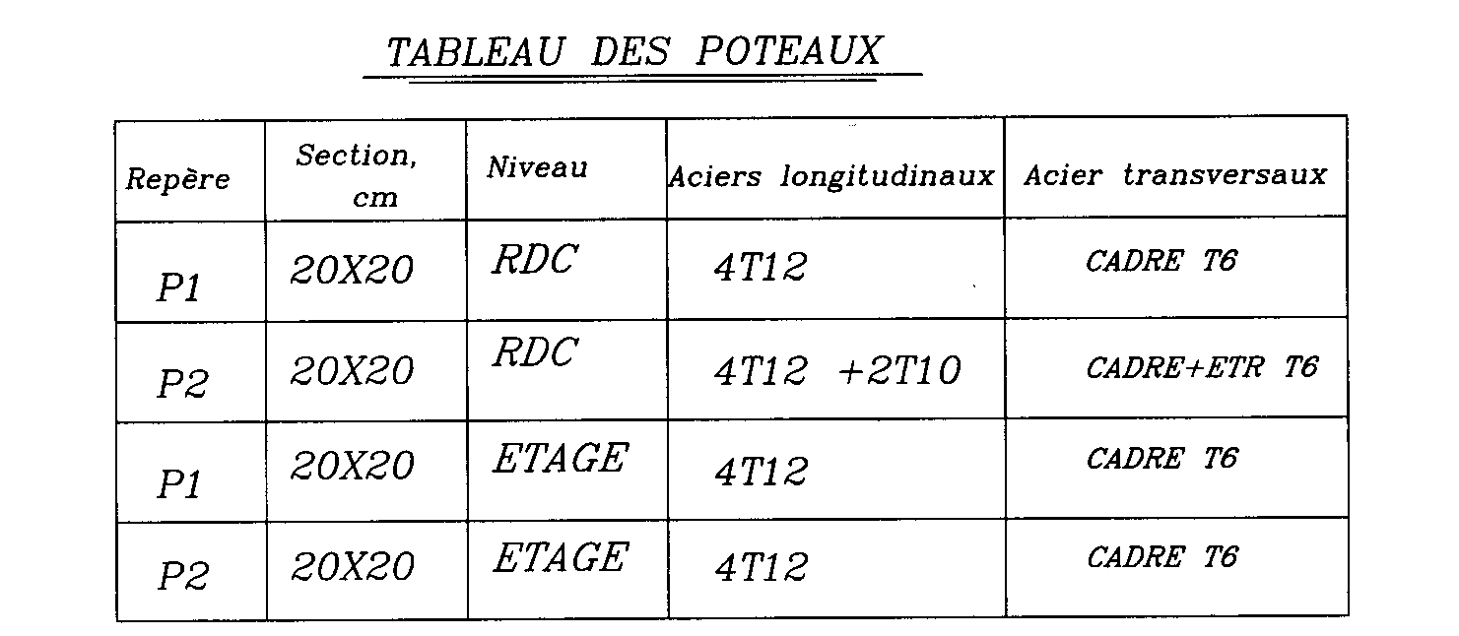

4/6
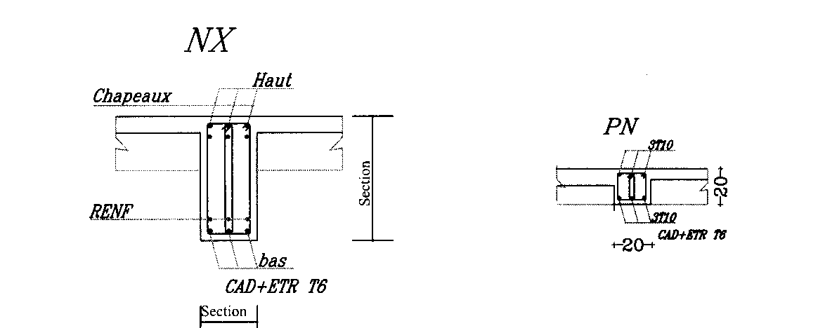
Tableau des poutres

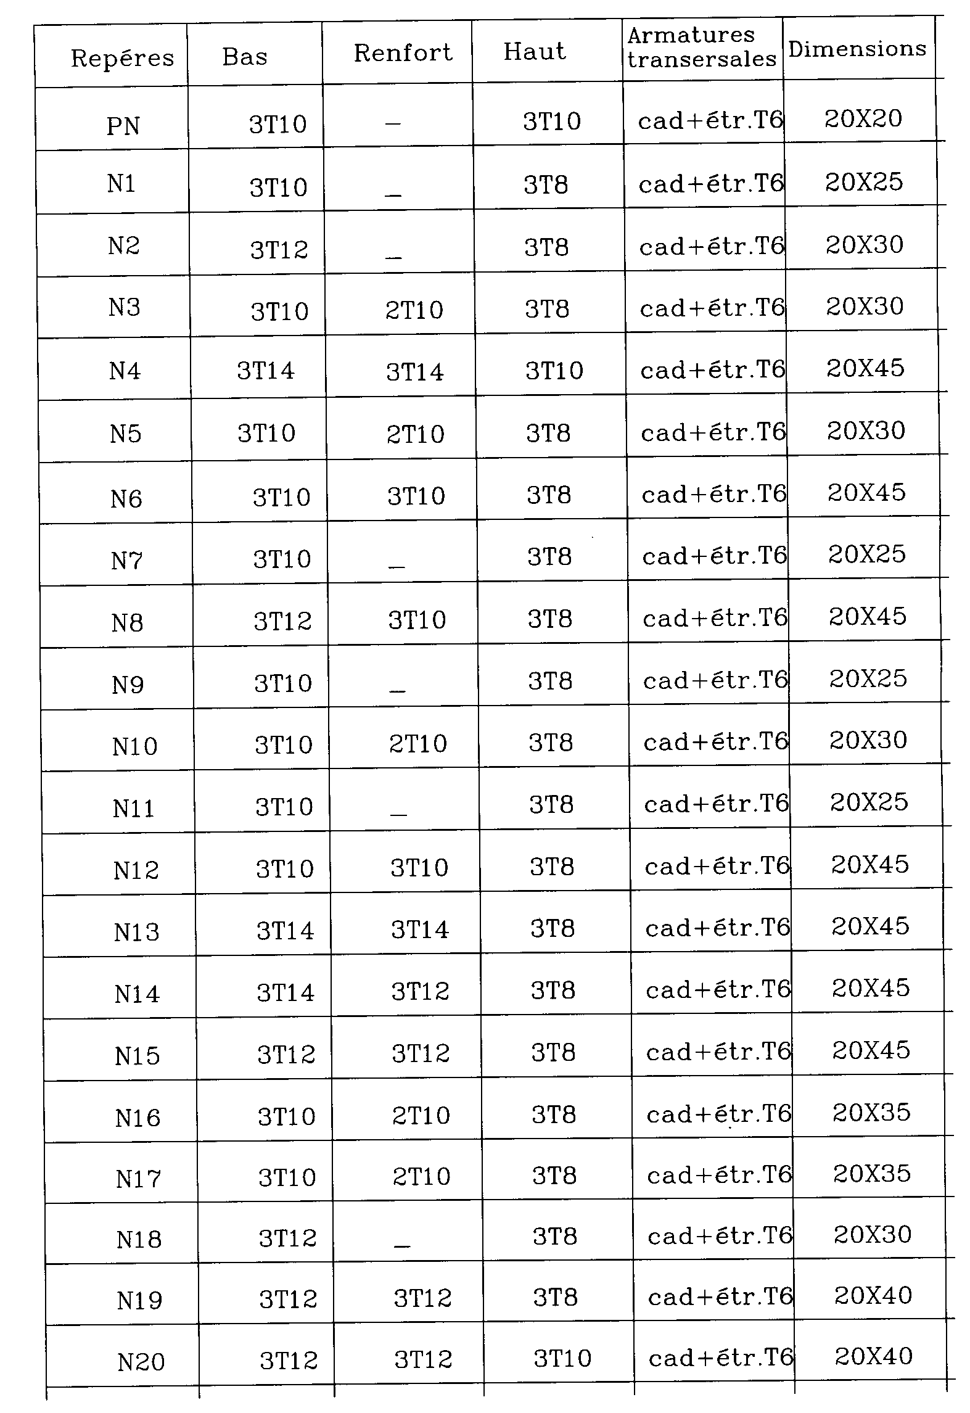
Pour les armatures de chapeaux de toutes les poutres, prendre une section d’acier 3T12
5/6

Ancrages normalisés :
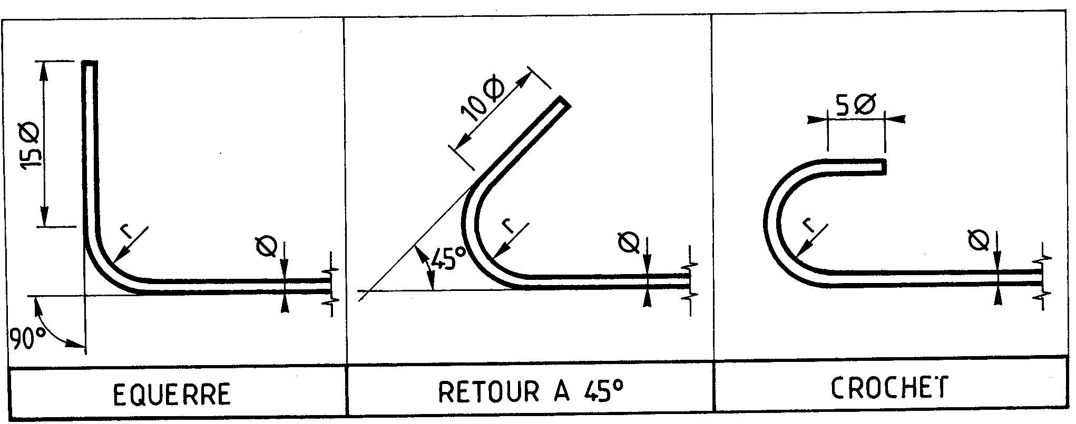

CALCUL DES LONGUEURS DEVELOPPEES :

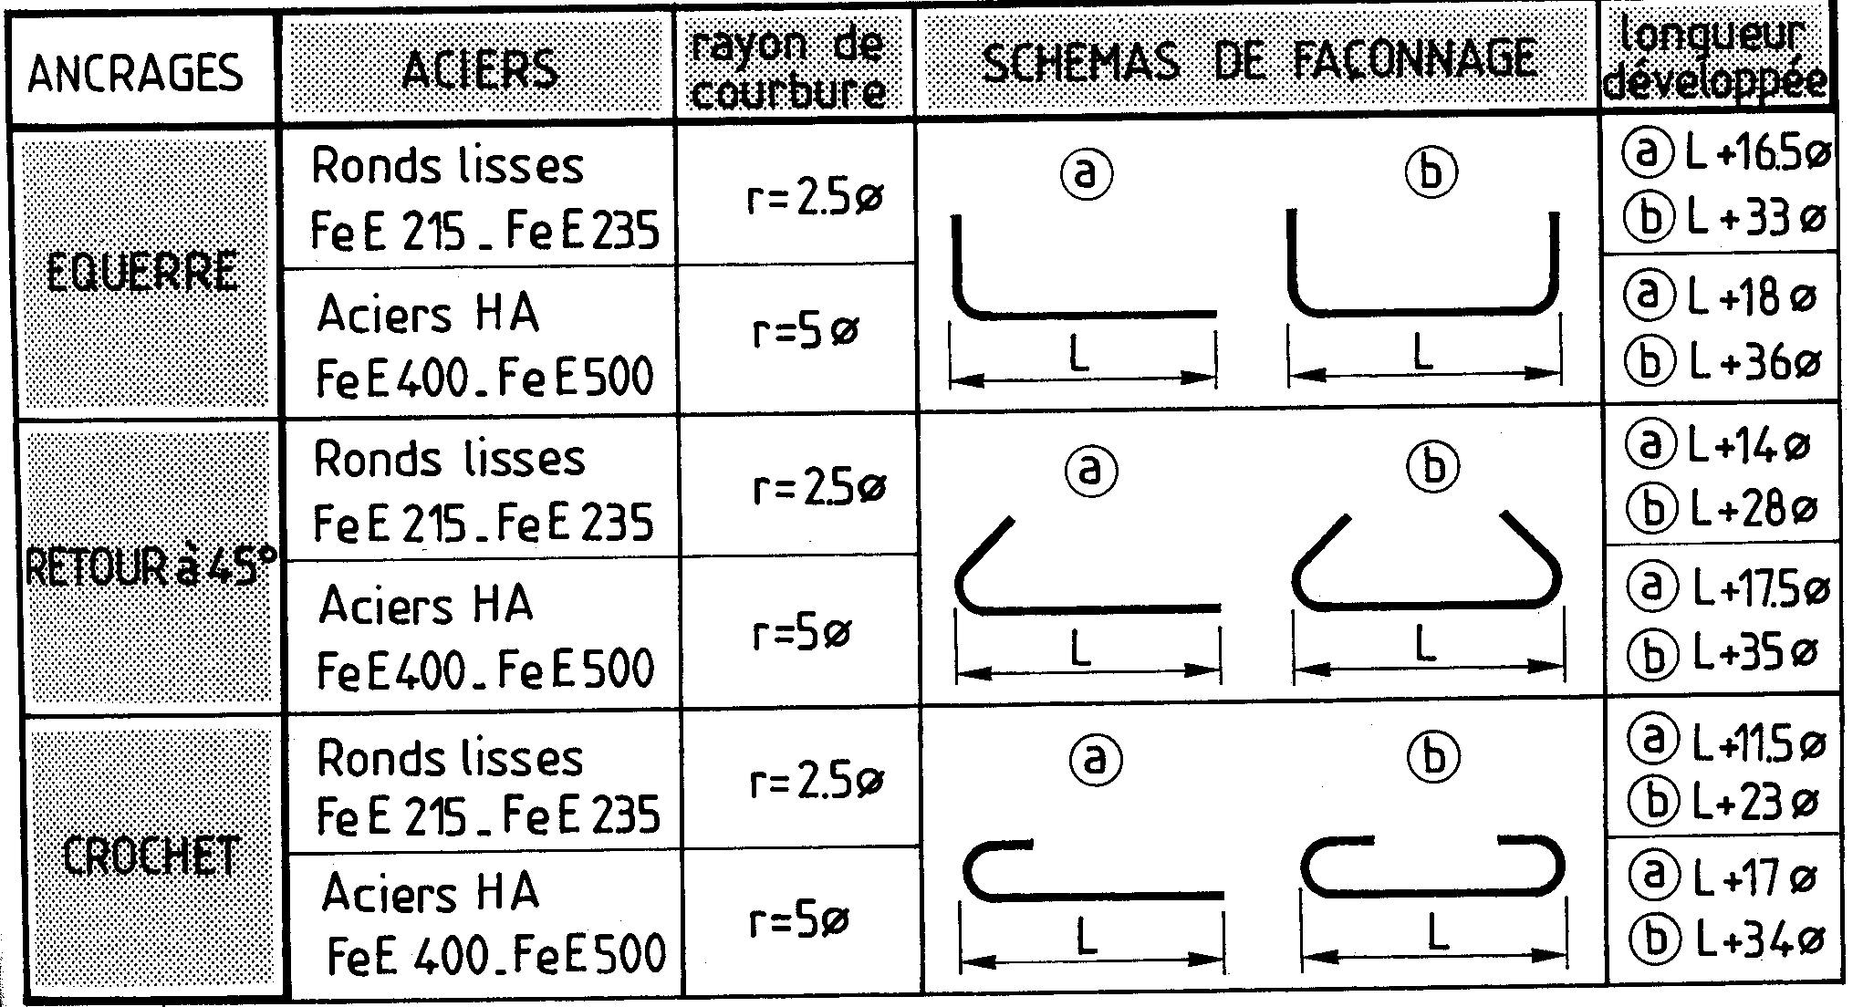

Travail demandé:

A partir des différents données ci-dessus on vous demande de :
A- Dessin d’architecture à l’encre et à l’échelle 1/50 :
1°/ Faire la conception de l’étage et dessiner sa vue en plan
2°/Dessiner la coupe verticale A-A.

B- Dessins de béton armé à l’encre et à l’échelle appropriée :
3°/Le plan de ferraillage de la poutre continue N1 N2 N3 du plancher haut du RDC avec une coupe dans chaque travée.

Barème de notation :
A- Dessin d’architecture :
Présentation /20 pts
Respect des normes /08 pts
Cotation /08 pts
Qualité des traits /04 pts

B- Dessin de béton armé :
Présentation /10 pts
Respect des normes /04 pts
Cotation /04 pts
Qualité des traits /02pts

6/6
OFPPT
Office de la Formation Professionnelle
et de la Promotion du Travail

Direction Recherche et Ingénierie de la formation

Examen de fin de formation, formation initiale et cours du soir
Session Juin 2008

Filière : Technicien Dessinateur de bâtiment Epreuve : Pratique
Niveau : Technicien Barème: /60
Durée : 5 heures Variante N°2

Projet : Construction d’un bâtiment composé d’un rez de chaussée et d’un étage à terrasse inaccessible.

Renseignements techniques :

- Niveau du sous-sol fini du R.D.CH ± 0.00
- Hauteur sous plafond du R.D.CH 3.00m
- Hauteur sous plafond de l’étage est 2.80m.
- Dalle de sol en BA de 10 cm d’épaisseur.
- Planchers à corps creux d’épaisseur 16+4.
- Mur de fondation en moellon de 40cm de largeur.
- Blocage en pierre de 40 cm de hauteur
- La section des longrines est de 20*30
- La section du chaînage est de 40*20.
- Niveau inférieur des semelles -1.50m.
- Enrobage des barres des poteaux 2cm.
- Enrobage des barres des semelles 5cm
- Espacements des armatures transversales des poteaux t=15φ_{lmin}
- Crochets à 45° pour les barres longitudinales des poutres et des semelles.
- Répartition des armatures transversales des poutres selon la méthode de CAQUOT. On adopte l’espacement gauche tg égal à l’espacement droit td, tg=td =13cm

NB : Les renseignements non fourmis sont laissés à l’initiative du stagiaire.

1/6

2/6
La nomenclature des poutres est indiquée dans le tableau ci-joint.

AXES | POSITION DES POUTRES | REPERE
AXES | POSITION DES POUTRES | RDCH | 1ER ETAGE
1 | Entre A et B  Entre B et C  Entre C et E | N1  N2  N3 | N1  ------  N3
2 | Entre A et B  Entre B et C  Entre C et E | PN  N2  N4 | PN  N2  N4
3 | Entre A et B  Entre B et C | PN  N6 | PN  N18
4 | Entre A et B  Entre B et D  Entre D et E | N7  N8  N9 | N7  ------  N9
A | Entre 1 et 2  Entre 2 et 3  Entre 3 et 4 | N10  N12  N16 | N10  N12  N16
B | Entre 1 et 2  Entre 2 et 3  Entre 3 et 4 | N10  N13  N16 | N10  N13  N19
C | Entre 1 et 2 | N11 | N11
D | Entre 2 et 3  Entre 3 et 4 | N14  N17 | N14  N20
E | Entre 1 et 2  Entre 2 et 3  Entre 3 et 4 | N11  N15  N17 | N11  N15  N17
3/6

4/6
Tableau des poutres

Pour les armatures de chapeaux de toutes les poutres, prendre une section d’acier 3T12
5/6

Ancrages normalisés :

CALCUL DES LONGUEURS DEVELOPPEES :

Travail demandé:

A partir des différents données ci-dessus on vous demande de :
A- Dessin d’architecture à l’encre et à l’échelle 1/50 :
1°/ Faire la conception de l’étage et dessiner sa vue en plan.
2°/Dessiner la façade principale.

B- Dessins de béton armé à l’encre à l’échelle appropriée :
3°/Le plan de coffrage du plancher haut du RDC.

Barème de notation :
A- Dessin d’architecture :
Présentation /20 pts
Respect des normes /08 pts
Cotation /08 pts
Qualité des traits /04 pts

B- Dessin de béton armé :
Présentation /10 pts
Respect des normes /04 pts
Cotation /04 pts
Qualité des traits /02pts

6/6

OFPPT
Office de la Formation Professionnelle
et de la Promotion du Travail

Direction Recherche et Ingénierie de la formation

Examen de fin de formation, formation initiale et cours du soir
Session Juin 2008

Filière : Technicien Dessinateur de bâtiment Epreuve : Pratique
Niveau : Technicien Barème: /60
Durée : 5 heures Variante N°3

Projet : Construction d’un bâtiment composé d’un rez de chaussée et d’un étage à terrasse inaccessible.

Renseignements techniques :

- Niveau du sous-sol fini du R.D.CH ± 0.00.
- Hauteur sous plafond du R.D.CH 3.00m.
- Hauteur sous plafond de l’étage est 2.80m.
- Dalle de sol en BA de 10 cm d’épaisseur.
- Planchers à corps creux d’épaisseur 16+4.
- Mur de fondation en moellon de 40cm de largeur.
- Blocage en pierre de 40 cm de hauteur
- La section des longrines est de 20*30
- La section du chaînage est de 40*20.
- Niveau inférieur des semelles -1.50m.
- Enrobage des barres des poteaux 2cm.
- Enrobage des barres des semelles 5cm.
- Espacements des armatures transversales des poteaux t=15φ_{lmin}
- Crochets à 45° pour les barres longitudinales des poutres et des semelles.
- Répartition des armatures transversales des poutres selon la méthode de CAQUOT. On adopte l’espacement gauche tg égal à l’espacement droit td, tg=td =13cm

NB : Les renseignements non fourmis sont laissés à l’initiative du stagiaire.

1/6

2/6
La nomenclature des poutres est indiquée dans le tableau ci-joint.

AXES | POSITION DES POUTRES | REPERE
AXES | POSITION DES POUTRES | RDCH | 1ER ETAGE
1 | Entre A et B  Entre B et C  Entre C et E | N1  N2  N3 | N1  ------  N3
2 | Entre A et B  Entre B et C  Entre C et E | PN  N2  N4 | PN  N2  N4
3 | Entre A et B  Entre B et C | PN  N6 | PN  N18
4 | Entre A et B  Entre B et D  Entre D et E | N7  N8  N9 | N7  ------  N9
A | Entre 1 et 2  Entre 2 et 3  Entre 3 et 4 | N10  N12  N16 | N10  N12  N16
B | Entre 1 et 2  Entre 2 et 3  Entre 3 et 4 | N10  N13  N16 | N10  N13  N19
C | Entre 1 et 2 | N11 | N11
D | Entre 2 et 3  Entre 3 et 4 | N14  N17 | N14  N20
E | Entre 1 et 2  Entre 2 et 3  Entre 3 et 4 | N11  N15  N17 | N11  N15  N17
3/6

4/6
Tableau des poutres

Pour les armatures de chapeaux de toutes les poutres, prendre une section d’acier 3T12
5/6

Ancrages normalisés :

CALCUL DES LONGUEURS DEVELOPPEES :

Travail demandé:

A partir des différents données ci-dessus on vous demande de :
A- Dessin d’architecture à l’encre et à l’échelle 1/50 :
1°/ Faire la conception de l’étage et dessiner sa vue en plan
2°/Dessiner la coupe verticale A-A.

B- Dessins de béton armé à l’encre et à l’échelle appropriée :
3°/Le plan de coffrage des fondations.

Barème de notation :
A- Dessin d’architecture :
Présentation /20 pts
Respect des normes /08 pts
Cotation /08 pts
Qualité des traits /04 pts

B- Dessin de béton armé :
Présentation /10 pts
Respect des normes /04 pts
Cotation /04 pts
Qualité des traits /02pts

6/6
OFPPT
Office de la Formation Professionnelle
et de la Promotion du Travail

Direction Recherche et Ingénierie de la formation

Examen de fin de formation, formation initiale et cours du soir
Session Juin 2008

Filière : Technicien Dessinateur de bâtiment Epreuve : Pratique
Niveau : Technicien Barème: /60
Durée : 5 heures Variante N°4

Projet : Construction d’un bâtiment composé d’un rez de chaussée et d’un étage à terrasse inaccessible.

Renseignements techniques :

- Niveau du sous-sol fini du R.D.CH ± 0.00
- Hauteur sous plafond du R.D.CH 3.00m
- Hauteur sous plafond de l’étage est 2.80m.
- Dalle de sol en BA de 10 cm d’épaisseur.
- Planchers à corps creux d’épaisseur 16+4.
- Mur de fondation en moellon de 40cm de largeur.
- Blocage en pierre de 40 cm de hauteur
- La section des longrines est de 20*30
- La section du chaînage est de 40*20.
- Niveau inférieur des semelles -1.50m.
- Enrobage des barres des poteaux 2cm.
- Enrobage des barres des semelles 5cm
- Espacements des armatures transversales des poteaux t=15φ_{lmin}
- Crochets à 45° pour les barres longitudinales des poutres et des semelles.
- Répartition des armatures transversales des poutres selon la méthode de CAQUOT. On adopte l’espacement gauche tg égal à l’espacement droit td, tg=td =13cm

NB : Les renseignements non fourmis sont laissés à l’initiative du stagiaire.

1/6

2/6
La nomenclature des poutres est indiquée dans le tableau ci-joint.

AXES | POSITION DES POUTRES | REPERE
AXES | POSITION DES POUTRES | RDCH | 1ER ETAGE
1 | Entre A et B  Entre B et C  Entre C et E | N1  N2  N3 | N1  ------  N3
2 | Entre A et B  Entre B et C  Entre C et E | PN  N2  N4 | PN  N2  N4
3 | Entre A et B  Entre B et C | PN  N6 | PN  N18
4 | Entre A et B  Entre B et D  Entre D et E | N7  N8  N9 | N7  ------  N9
A | Entre 1 et 2  Entre 2 et 3  Entre 3 et 4 | N10  N12  N16 | N10  N12  N16
B | Entre 1 et 2  Entre 2 et 3  Entre 3 et 4 | N10  N13  N16 | N10  N13  N19
C | Entre 1 et 2 | N11 | N11
D | Entre 2 et 3  Entre 3 et 4 | N14  N17 | N14  N20
E | Entre 1 et 2  Entre 2 et 3  Entre 3 et 4 | N11  N15  N17 | N11  N15  N17
3/6

4/6
Tableau des poutres

Pour les armatures de chapeaux de toutes les poutres, prendre une section d’acier 3T12
5/6

Ancrages normalisés :

CALCUL DES LONGUEURS DEVELOPPEES :

Travail demandé:

A partir des différents données ci-dessus on vous demande de :
A- Dessin d’architecture à l’encre et à l’échelle 1/50 :
1°/ Faire la conception de l’étage et dessiner sa vue en plan.
2°/Dessiner la façade principale.

B- Dessins de béton armé à l’encre à l’échelle appropriée :
3°/Dessiner le plan de ferraillage des semelles S1 ; S2 et S3 (élévation et coupe) .

Barème de notation :
A- Dessin d’architecture :
Présentation /20 pts
Respect des normes /08 pts
Cotation /08 pts
Qualité des traits /04 pts

B- Dessin de béton armé :
Présentation /10 pts
Respect des normes /04 pts
Cotation /04 pts
Qualité des traits /02pts

6/6
OFPPT
Office de la Formation Professionnelle
et de la Promotion du Travail

Direction Recherche et Ingénierie de la formation

Examen de fin de formation, formation initiale et cours du soir
Session Juin 2008

Filière : Technicien Dessinateur de bâtiment Epreuve : Pratique
Niveau : Technicien Barème: /60
Durée : 5 heures Variante N°5

Projet : Construction d’un bâtiment composé d’un rez de chaussée et d’un étage à terrasse inaccessible.

Renseignements techniques :

- Niveau du sous-sol fini du R.D.CH ± 0.00.
- Hauteur sous plafond du R.D.CH 3.00m.
- Hauteur sous plafond de l’étage est 2.80m.
- Dalle de sol en BA de 10 cm d’épaisseur.
- Planchers à corps creux d’épaisseur 16+4.
- Mur de fondation en moellon de 40cm de largeur.
- Blocage en pierre de 40 cm de hauteur
- La section des longrines est de 20*30
- La section du chaînage est de 40*20.
- Niveau inférieur des semelles -1.50m.
- Enrobage des barres des poteaux 2cm.
- Enrobage des barres des semelles 5cm.
- Espacements des armatures transversales des poteaux t=15φ_{lmin}
- Crochets à 45° pour les barres longitudinales des poutres et des semelles.
- Répartition des armatures transversales des poutres selon la méthode de CAQUOT. On adopte l’espacement gauche tg égal à l’espacement droit td, tg=td =13cm

NB : Les renseignements non fourmis sont laissés à l’initiative du stagiaire.

1/6

2/6
La nomenclature des poutres est indiquée dans le tableau ci-joint.

AXES | POSITION DES POUTRES | REPERE
AXES | POSITION DES POUTRES | RDCH | 1ER ETAGE
1 | Entre A et B  Entre B et C  Entre C et E | N1  N2  N3 | N1  ------  N3
2 | Entre A et B  Entre B et C  Entre C et E | PN  N2  N4 | PN  N2  N4
3 | Entre A et B  Entre B et C | PN  N6 | PN  N18
4 | Entre A et B  Entre B et D  Entre D et E | N7  N8  N9 | N7  ------  N9
A | Entre 1 et 2  Entre 2 et 3  Entre 3 et 4 | N10  N12  N16 | N10  N12  N16
B | Entre 1 et 2  Entre 2 et 3  Entre 3 et 4 | N10  N13  N16 | N10  N13  N19
C | Entre 1 et 2 | N11 | N11
D | Entre 2 et 3  Entre 3 et 4 | N14  N17 | N14  N20
E | Entre 1 et 2  Entre 2 et 3  Entre 3 et 4 | N11  N15  N17 | N11  N15  N17
3/6

4/6
Tableau des poutres

Pour les armatures de chapeaux de toutes les poutres, prendre une section d’acier 3T12
5/6

Ancrages normalisés :

CALCUL DES LONGUEURS DEVELOPPEES :

Travail demandé:

A partir des différents données ci-dessus on vous demande de :
A- Dessin d’architecture à l’encre et à l’échelle 1/50 :
1°/ Faire la conception de l’étage et dessiner sa vue en plan
2°/Dessiner la coupe verticale A-A.

B- Dessins de béton armé à l’encre et à l’échelle appropriée :
3°/Dessiner le plan de ferraillage du poteau P1 (élévation et coupe) .

Barème de notation :
A- Dessin d’architecture :
Présentation /20 pts
Respect des normes /08 pts
Cotation /08 pts
Qualité des traits /04 pts

B- Dessin de béton armé :
Présentation /10 pts
Respect des normes /04 pts
Cotation /04 pts
Qualité des traits /02pts

6/6
OFPPT
Office de la Formation Professionnelle
et de la Promotion du Travail

Direction Recherche et Ingénierie de la formation

Examen de fin de formation, formation initiale et cours du soir
Session Juin 2008

Filière : Technicien Dessinateur de bâtiment Epreuve : Pratique
Niveau : Technicien Barème: /60
Durée : 5 heures Variante N°6

Projet : Construction d’un bâtiment composé d’un rez de chaussée et d’un étage à terrasse inaccessible.

Renseignements techniques :

- Niveau du sous-sol fini du R.D.CH ± 0.00
- Hauteur sous plafond du R.D.CH 3.00m
- Hauteur sous plafond de l’étage est 2.80m.
- Dalle de sol en BA de 10 cm d’épaisseur.
- Planchers à corps creux d’épaisseur 16+4.
- Mur de fondation en moellon de 40cm de largeur.
- Blocage en pierre de 40 cm de hauteur
- La section des longrines est de 20*30
- La section du chaînage est de 40*20.
- Niveau inférieur des semelles -1.50m.
- Enrobage des barres des poteaux 2cm.
- Enrobage des barres des semelles 5cm
- Espacements des armatures transversales des poteaux t=15φ_{lmin}
- Crochets à 45° pour les barres longitudinales des poutres et des semelles.
- Répartition des armatures transversales des poutres selon la méthode de CAQUOT. On adopte l’espacement gauche tg égal à l’espacement droit td, tg=td =13cm

NB : Les renseignements non fourmis sont laissés à l’initiative du stagiaire.

1/6

2/6
La nomenclature des poutres est indiquée dans le tableau ci-joint.

AXES | POSITION DES POUTRES | REPERE
AXES | POSITION DES POUTRES | RDCH | 1ER ETAGE
1 | Entre A et B  Entre B et C  Entre C et E | N1  N2  N3 | N1  ------  N3
2 | Entre A et B  Entre B et C  Entre C et E | PN  N2  N4 | PN  N2  N4
3 | Entre A et B  Entre B et C | PN  N6 | PN  N18
4 | Entre A et B  Entre B et D  Entre D et E | N7  N8  N9 | N7  ------  N9
A | Entre 1 et 2  Entre 2 et 3  Entre 3 et 4 | N10  N12  N16 | N10  N12  N16
B | Entre 1 et 2  Entre 2 et 3  Entre 3 et 4 | N10  N13  N16 | N10  N13  N19
C | Entre 1 et 2 | N11 | N11
D | Entre 2 et 3  Entre 3 et 4 | N14  N17 | N14  N20
E | Entre 1 et 2  Entre 2 et 3  Entre 3 et 4 | N11  N15  N17 | N11  N15  N17
3/6

4/6
Tableau des poutres

Pour les armatures de chapeaux de toutes les poutres, prendre une section d’acier 3T12
5/6

Ancrages normalisés :

CALCUL DES LONGUEURS DEVELOPPEES :

Travail demandé:

A partir des différents données ci-dessus on vous demande de :
A- Dessin d’architecture à l’encre et à l’échelle 1/50 :
1°/ Faire la conception de l’étage et dessiner sa vue en plan.
2°/Dessiner la façade principale.

B- Dessins de béton armé à l’encre à l’échelle appropriée :
3°/Le plan de coffrage du plancher haut du RDC.

Barème de notation :
A- Dessin d’architecture :
Présentation /20 pts
Respect des normes /08 pts
Cotation /08 pts
Qualité des traits /04 pts

B- Dessin de béton armé :
Présentation /10 pts
Respect des normes /04 pts
Cotation /04 pts
Qualité des traits /02pts

6/6

OFPPT
Office de la Formation Professionnelle
et de la Promotion du Travail

Direction Recherche et Ingénierie de la formation

Examen de fin de formation, formation initiale et cours du soir
Session Juin 2008

Filière : Technicien Dessinateur de bâtiment Epreuve : Pratique
Niveau : Technicien Barème: /60
Durée : 5 heures Variante N°7

Projet : Construction d’un bâtiment composé d’un rez de chaussée et d’un étage à terrasse inaccessible.

Renseignements techniques :

- Niveau du sous-sol fini du R.D.CH ± 0.00.
- Hauteur sous plafond du R.D.CH 3.00m.
- Hauteur sous plafond de l’étage est 2.80m.
- Dalle de sol en BA de 10 cm d’épaisseur.
- Planchers à corps creux d’épaisseur 16+4.
- Mur de fondation en moellon de 40cm de largeur.
- Blocage en pierre de 40 cm de hauteur
- La section des longrines est de 20*30
- La section du chaînage est de 40*20.
- Niveau inférieur des semelles -1.50m.
- Enrobage des barres des poteaux 2cm.
- Enrobage des barres des semelles 5cm.
- Espacements des armatures transversales des poteaux t=15φ_{lmin}
- Crochets à 45° pour les barres longitudinales des poutres et des semelles.
- Répartition des armatures transversales des poutres selon la méthode de CAQUOT. On adopte l’espacement gauche tg égal à l’espacement droit td, tg=td =13cm

NB : Les renseignements non fourmis sont laissés à l’initiative du stagiaire.

1/6

2/6
La nomenclature des poutres est indiquée dans le tableau ci-joint.

AXES | POSITION DES POUTRES | REPERE
AXES | POSITION DES POUTRES | RDCH | 1ER ETAGE
1 | Entre A et B  Entre B et C  Entre C et E | N1  N2  N3 | N1  ------  N3
2 | Entre A et B  Entre B et C  Entre C et E | PN  N2  N4 | PN  N2  N4
3 | Entre A et B  Entre B et C | PN  N6 | PN  N18
4 | Entre A et B  Entre B et D  Entre D et E | N7  N8  N9 | N7  ------  N9
A | Entre 1 et 2  Entre 2 et 3  Entre 3 et 4 | N10  N12  N16 | N10  N12  N16
B | Entre 1 et 2  Entre 2 et 3  Entre 3 et 4 | N10  N13  N16 | N10  N13  N19
C | Entre 1 et 2 | N11 | N11
D | Entre 2 et 3  Entre 3 et 4 | N14  N17 | N14  N20
E | Entre 1 et 2  Entre 2 et 3  Entre 3 et 4 | N11  N15  N17 | N11  N15  N17
3/6

4/6
Tableau des poutres

Pour les armatures de chapeaux de toutes les poutres, prendre une section d’acier 3T12
5/6

Ancrages normalisés :

CALCUL DES LONGUEURS DEVELOPPEES :

Travail demandé:

A partir des différents données ci-dessus on vous demande de :
A- Dessin d’architecture à l’encre et à l’échelle 1/50 :
1°/ Faire la conception de l’étage et dessiner sa vue en plan
2°/Dessiner la coupe verticale A-A.

B- Dessins de béton armé à l’encre et à l’échelle appropriée :
3°/Le plan de coffrage des fondations.

Barème de notation :
A- Dessin d’architecture :
Présentation /20 pts
Respect des normes /08 pts
Cotation /08 pts
Qualité des traits /04 pts

B- Dessin de béton armé :
Présentation /10 pts
Respect des normes /04 pts
Cotation /04 pts
Qualité des traits /02pts

6/6
OFPPT
Office de la Formation Professionnelle
et de la Promotion du Travail

Direction Recherche et Ingénierie de la formation

Examen de fin de formation, formation initiale et cours du soir
Session Juin 2008

Filière : Technicien Dessinateur de bâtiment Epreuve : Pratique
Niveau : Technicien Barème: /60
Durée : 5 heures Variante N°8

Projet : Construction d’un bâtiment composé d’un rez de chaussée et d’un étage à terrasse inaccessible.

Renseignements techniques :

- Niveau du sous-sol fini du R.D.CH ± 0.00
- Hauteur sous plafond du R.D.CH 3.00m
- Hauteur sous plafond de l’étage est 2.80m.
- Dalle de sol en BA de 10 cm d’épaisseur.
- Planchers à corps creux d’épaisseur 16+4.
- Mur de fondation en moellon de 40cm de largeur.
- Blocage en pierre de 40 cm de hauteur
- La section des longrines est de 20*30
- La section du chaînage est de 40*20.
- Niveau inférieur des semelles -1.50m.
- Enrobage des barres des poteaux 2cm.
- Enrobage des barres des semelles 5cm
- Espacements des armatures transversales des poteaux t=15φ_{lmin}
- Crochets à 45° pour les barres longitudinales des poutres et des semelles.
- Répartition des armatures transversales des poutres selon la méthode de CAQUOT. On adopte l’espacement gauche tg égal à l’espacement droit td, tg=td =13cm

NB : Les renseignements non fourmis sont laissés à l’initiative du stagiaire.

1/6

2/6
La nomenclature des poutres est indiquée dans le tableau ci-joint.

AXES | POSITION DES POUTRES | REPERE
AXES | POSITION DES POUTRES | RDCH | 1ER ETAGE
1 | Entre A et B  Entre B et C  Entre C et E | N1  N2  N3 | N1  ------  N3
2 | Entre A et B  Entre B et C  Entre C et E | PN  N2  N4 | PN  N2  N4
3 | Entre A et B  Entre B et C | PN  N6 | PN  N18
4 | Entre A et B  Entre B et D  Entre D et E | N7  N8  N9 | N7  ------  N9
A | Entre 1 et 2  Entre 2 et 3  Entre 3 et 4 | N10  N12  N16 | N10  N12  N16
B | Entre 1 et 2  Entre 2 et 3  Entre 3 et 4 | N10  N13  N16 | N10  N13  N19
C | Entre 1 et 2 | N11 | N11
D | Entre 2 et 3  Entre 3 et 4 | N14  N17 | N14  N20
E | Entre 1 et 2  Entre 2 et 3  Entre 3 et 4 | N11  N15  N17 | N11  N15  N17
3/6

4/6
Tableau des poutres

Pour les armatures de chapeaux de toutes les poutres, prendre une section d’acier 3T12
5/6

Ancrages normalisés :

CALCUL DES LONGUEURS DEVELOPPEES :

Travail demandé:

A partir des différents données ci-dessus on vous demande de :
A- Dessin d’architecture à l’encre et à l’échelle 1/50 :
1°/ Faire la conception de l’étage et dessiner sa vue en plan.
2°/Dessiner la façade principale.

B- Dessins de béton armé à l’encre à l’échelle appropriée :
3°/Dessiner le plan de ferraillage des semelles S4 ; S5 et S6 (élévation et coupe) .

Barème de notation :
A- Dessin d’architecture :
Présentation /20 pts
Respect des normes /08 pts
Cotation /08 pts
Qualité des traits /04 pts

B- Dessin de béton armé :
Présentation /10 pts
Respect des normes /04 pts
Cotation /04 pts
Qualité des traits /02pts

6/6
OFPPT
Office de la Formation Professionnelle
et de la Promotion du Travail

Direction Recherche et Ingénierie de la formation

Examen de fin de formation, formation initiale et cours du soir
Session Juin 2008

Filière : Technicien Dessinateur de bâtiment Epreuve : Pratique
Niveau : Technicien Barème: /60
Durée : 5 heures Variante N°9

Projet : Construction d’un bâtiment composé d’un rez de chaussée et d’un étage à terrasse inaccessible.

Renseignements techniques :

- Niveau du sous-sol fini du R.D.CH ± 0.00.
- Hauteur sous plafond du R.D.CH 3.00m.
- Hauteur sous plafond de l’étage est 2.80m.
- Dalle de sol en BA de 10 cm d’épaisseur.
- Planchers à corps creux d’épaisseur 16+4.
- Mur de fondation en moellon de 40cm de largeur.
- Blocage en pierre de 40 cm de hauteur
- La section des longrines est de 20*30
- La section du chaînage est de 40*20.
- Niveau inférieur des semelles -1.50m.
- Enrobage des barres des poteaux 2cm.
- Enrobage des barres des semelles 5cm.
- Espacements des armatures transversales des poteaux t=15φ_{lmin}
- Crochets à 45° pour les barres longitudinales des poutres et des semelles.
- Répartition des armatures transversales des poutres selon la méthode de CAQUOT. On adopte l’espacement gauche tg égal à l’espacement droit td, tg=td =13cm

NB : Les renseignements non fourmis sont laissés à l’initiative du stagiaire.

1/6

2/6
La nomenclature des poutres est indiquée dans le tableau ci-joint.

AXES | POSITION DES POUTRES | REPERE
AXES | POSITION DES POUTRES | RDCH | 1ER ETAGE
1 | Entre A et B  Entre B et C  Entre C et E | N1  N2  N3 | N1  ------  N3
2 | Entre A et B  Entre B et C  Entre C et E | PN  N2  N4 | PN  N2  N4
3 | Entre A et B  Entre B et C | PN  N6 | PN  N18
4 | Entre A et B  Entre B et D  Entre D et E | N7  N8  N9 | N7  ------  N9
A | Entre 1 et 2  Entre 2 et 3  Entre 3 et 4 | N10  N12  N16 | N10  N12  N16
B | Entre 1 et 2  Entre 2 et 3  Entre 3 et 4 | N10  N13  N16 | N10  N13  N19
C | Entre 1 et 2 | N11 | N11
D | Entre 2 et 3  Entre 3 et 4 | N14  N17 | N14  N20
E | Entre 1 et 2  Entre 2 et 3  Entre 3 et 4 | N11  N15  N17 | N11  N15  N17
3/6

4/6
Tableau des poutres

Pour les armatures de chapeaux de toutes les poutres, prendre une section d’acier 3T12
5/6

Ancrages normalisés :

CALCUL DES LONGUEURS DEVELOPPEES :

Travail demandé:

A partir des différents données ci-dessus on vous demande de :
A- Dessin d’architecture à l’encre et à l’échelle 1/50 :
1°/ Faire la conception de l’étage et dessiner sa vue en plan
2°/Dessiner la coupe verticale A-A.

B- Dessins de béton armé à l’encre et à l’échelle appropriée :
3°/Le plan de ferraillage de la poutre continue N7N8 N9 du plancher haut du RDC avec une coupe dans chaque travée.

Barème de notation :
A- Dessin d’architecture :
Présentation /20 pts
Respect des normes /08 pts
Cotation /08 pts
Qualité des traits /04 pts

B- Dessin de béton armé :
Présentation /10 pts
Respect des normes /04 pts
Cotation /04 pts
Qualité des traits /02pts

6/6
OFPPT
Office de la Formation Professionnelle
et de la Promotion du Travail

Direction Recherche et Ingénierie de la formation

Examen de fin de formation, formation initiale et cours du soir
Session Juin 2008

Filière : Technicien Dessinateur de bâtiment Epreuve : Pratique
Niveau : Technicien Barème: /60
Durée : 5 heures Variante N°10

Projet : Construction d’un bâtiment composé d’un rez de chaussée et d’un étage à terrasse inaccessible.

Renseignements techniques :

- Niveau du sous-sol fini du R.D.CH ± 0.00
- Hauteur sous plafond du R.D.CH 3.00m
- Hauteur sous plafond de l’étage est 2.80m.
- Dalle de sol en BA de 10 cm d’épaisseur.
- Planchers à corps creux d’épaisseur 16+4.
- Mur de fondation en moellon de 40cm de largeur.
- Blocage en pierre de 40 cm de hauteur
- La section des longrines est de 20*30
- La section du chaînage est de 40*20.
- Niveau inférieur des semelles -1.50m.
- Enrobage des barres des poteaux 2cm.
- Enrobage des barres des semelles 5cm
- Espacements des armatures transversales des poteaux t=15φ_{lmin}
- Crochets à 45° pour les barres longitudinales des poutres et des semelles.
- Répartition des armatures transversales des poutres selon la méthode de CAQUOT. On adopte l’espacement gauche tg égal à l’espacement droit td, tg=td =13cm

NB : Les renseignements non fourmis sont laissés à l’initiative du stagiaire.

1/6

2/6
La nomenclature des poutres est indiquée dans le tableau ci-joint.

AXES | POSITION DES POUTRES | REPERE
AXES | POSITION DES POUTRES | RDCH | 1ER ETAGE
1 | Entre A et B  Entre B et C  Entre C et E | N1  N2  N3 | N1  ------  N3
2 | Entre A et B  Entre B et C  Entre C et E | PN  N2  N4 | PN  N2  N4
3 | Entre A et B  Entre B et C | PN  N6 | PN  N18
4 | Entre A et B  Entre B et D  Entre D et E | N7  N8  N9 | N7  ------  N9
A | Entre 1 et 2  Entre 2 et 3  Entre 3 et 4 | N10  N12  N16 | N10  N12  N16
B | Entre 1 et 2  Entre 2 et 3  Entre 3 et 4 | N10  N13  N16 | N10  N13  N19
C | Entre 1 et 2 | N11 | N11
D | Entre 2 et 3  Entre 3 et 4 | N14  N17 | N14  N20
E | Entre 1 et 2  Entre 2 et 3  Entre 3 et 4 | N11  N15  N17 | N11  N15  N17
3/6

4/6
Tableau des poutres

Pour les armatures de chapeaux de toutes les poutres, prendre une section d’acier 3T12
5/6

Ancrages normalisés :

CALCUL DES LONGUEURS DEVELOPPEES :

Travail demandé:

A partir des différents données ci-dessus on vous demande de :
A- Dessin d’architecture à l’encre et à l’échelle 1/50 :
1°/ Faire la conception de l’étage et dessiner sa vue en plan.
2°/Dessiner la façade principale.

B- Dessins de béton armé à l’encre à l’échelle appropriée :
3°/Le plan de coffrage du plancher haut du RDC.

Barème de notation :
A- Dessin d’architecture :
Présentation /20 pts
Respect des normes /08 pts
Cotation /08 pts
Qualité des traits /04 pts

B- Dessin de béton armé :
Présentation /10 pts
Respect des normes /04 pts
Cotation /04 pts
Qualité des traits /02pts

6/6

OFPPT
Office de la Formation Professionnelle
et de la Promotion du Travail

Direction Recherche et Ingénierie de la formation

Examen de fin de formation, formation initiale et cours du soir
Session Juin 2008

Filière : Technicien Dessinateur de bâtiment Epreuve : Pratique
Niveau : Technicien Barème: /60
Durée : 5 heures Variante N°11

Projet : Construction d’un bâtiment composé d’un rez de chaussée et d’un étage à terrasse inaccessible.

Renseignements techniques :

- Niveau du sous-sol fini du R.D.CH ± 0.00.
- Hauteur sous plafond du R.D.CH 3.00m.
- Hauteur sous plafond de l’étage est 2.80m.
- Dalle de sol en BA de 10 cm d’épaisseur.
- Planchers à corps creux d’épaisseur 16+4.
- Mur de fondation en moellon de 40cm de largeur.
- Blocage en pierre de 40 cm de hauteur
- La section des longrines est de 20*30
- La section du chaînage est de 40*20.
- Niveau inférieur des semelles -1.50m.
- Enrobage des barres des poteaux 2cm.
- Enrobage des barres des semelles 5cm.
- Espacements des armatures transversales des poteaux t=15φ_{lmin}
- Crochets à 45° pour les barres longitudinales des poutres et des semelles.
- Répartition des armatures transversales des poutres selon la méthode de CAQUOT. On adopte l’espacement gauche tg égal à l’espacement droit td, tg=td =13cm

NB : Les renseignements non fourmis sont laissés à l’initiative du stagiaire.

1/6

2/6
La nomenclature des poutres est indiquée dans le tableau ci-joint.

AXES | POSITION DES POUTRES | REPERE
AXES | POSITION DES POUTRES | RDCH | 1ER ETAGE
1 | Entre A et B  Entre B et C  Entre C et E | N1  N2  N3 | N1  ------  N3
2 | Entre A et B  Entre B et C  Entre C et E | PN  N2  N4 | PN  N2  N4
3 | Entre A et B  Entre B et C | PN  N6 | PN  N18
4 | Entre A et B  Entre B et D  Entre D et E | N7  N8  N9 | N7  ------  N9
A | Entre 1 et 2  Entre 2 et 3  Entre 3 et 4 | N10  N12  N16 | N10  N12  N16
B | Entre 1 et 2  Entre 2 et 3  Entre 3 et 4 | N10  N13  N16 | N10  N13  N19
C | Entre 1 et 2 | N11 | N11
D | Entre 2 et 3  Entre 3 et 4 | N14  N17 | N14  N20
E | Entre 1 et 2  Entre 2 et 3  Entre 3 et 4 | N11  N15  N17 | N11  N15  N17
3/6

4/6
Tableau des poutres

Pour les armatures de chapeaux de toutes les poutres, prendre une section d’acier 3T12
5/6

Ancrages normalisés :

CALCUL DES LONGUEURS DEVELOPPEES :

Travail demandé:

A partir des différents données ci-dessus on vous demande de :
A- Dessin d’architecture à l’encre et à l’échelle 1/50 :
1°/ Faire la conception de l’étage et dessiner sa vue en plan
2°/Dessiner la coupe verticale A-A.

B- Dessins de béton armé à l’encre et à l’échelle appropriée :
3°/Le plan de coffrage des fondations.

Barème de notation :
A- Dessin d’architecture :
Présentation /20 pts
Respect des normes /08 pts
Cotation /08 pts
Qualité des traits /04 pts

B- Dessin de béton armé :
Présentation /10 pts
Respect des normes /04 pts
Cotation /04 pts
Qualité des traits /02pts

6/6
OFPPT
Office de la Formation Professionnelle
et de la Promotion du Travail

Direction Recherche et Ingénierie de la formation

Examen de fin de formation, formation initiale et cours du soir
Session Juin 2008

Filière : Technicien Dessinateur de bâtiment Epreuve : Pratique
Niveau : Technicien Barème: /60
Durée : 5 heures Variante N°12

Projet : Construction d’un bâtiment composé d’un rez de chaussée et d’un étage à terrasse inaccessible.

Renseignements techniques :

- Niveau du sous-sol fini du R.D.CH ± 0.00
- Hauteur sous plafond du R.D.CH 3.00m
- Hauteur sous plafond de l’étage est 2.80m.
- Dalle de sol en BA de 10 cm d’épaisseur.
- Planchers à corps creux d’épaisseur 16+4.
- Mur de fondation en moellon de 40cm de largeur.
- Blocage en pierre de 40 cm de hauteur
- La section des longrines est de 20*30
- La section du chaînage est de 40*20.
- Niveau inférieur des semelles -1.50m.
- Enrobage des barres des poteaux 2cm.
- Enrobage des barres des semelles 5cm
- Espacements des armatures transversales des poteaux t=15φ_{lmin}
- Crochets à 45° pour les barres longitudinales des poutres et des semelles.
- Répartition des armatures transversales des poutres selon la méthode de CAQUOT. On adopte l’espacement gauche tg égal à l’espacement droit td, tg=td =13cm

NB : Les renseignements non fourmis sont laissés à l’initiative du stagiaire.

1/6

2/6
La nomenclature des poutres est indiquée dans le tableau ci-joint.

AXES | POSITION DES POUTRES | REPERE
AXES | POSITION DES POUTRES | RDCH | 1ER ETAGE
1 | Entre A et B  Entre B et C  Entre C et E | N1  N2  N3 | N1  ------  N3
2 | Entre A et B  Entre B et C  Entre C et E | PN  N2  N4 | PN  N2  N4
3 | Entre A et B  Entre B et C | PN  N6 | PN  N18
4 | Entre A et B  Entre B et D  Entre D et E | N7  N8  N9 | N7  ------  N9
A | Entre 1 et 2  Entre 2 et 3  Entre 3 et 4 | N10  N12  N16 | N10  N12  N16
B | Entre 1 et 2  Entre 2 et 3  Entre 3 et 4 | N10  N13  N16 | N10  N13  N19
C | Entre 1 et 2 | N11 | N11
D | Entre 2 et 3  Entre 3 et 4 | N14  N17 | N14  N20
E | Entre 1 et 2  Entre 2 et 3  Entre 3 et 4 | N11  N15  N17 | N11  N15  N17
3/6

4/6
Tableau des poutres

Pour les armatures de chapeaux de toutes les poutres, prendre une section d’acier 3T12
5/6

Ancrages normalisés :

CALCUL DES LONGUEURS DEVELOPPEES :

Travail demandé:

A partir des différents données ci-dessus on vous demande de :
A- Dessin d’architecture à l’encre et à l’échelle 1/50 :
1°/ Faire la conception de l’étage et dessiner sa vue en plan.
2°/Dessiner la façade principale.

B- Dessins de béton armé à l’encre à l’échelle appropriée :
3°/Dessiner le plan de ferraillage des semelles S1 ; S2 et S3 (élévation et coupe) .

Barème de notation :
A- Dessin d’architecture :
Présentation /20 pts
Respect des normes /08 pts
Cotation /08 pts
Qualité des traits /04 pts

B- Dessin de béton armé :
Présentation /10 pts
Respect des normes /04 pts
Cotation /04 pts
Qualité des traits /02pts

6/6
OFPPT
Office de la Formation Professionnelle
et de la Promotion du Travail

Direction Recherche et Ingénierie de la formation

Examen de fin de formation, formation initiale et cours du soir
Session Juin 2008

Filière : Technicien Dessinateur de bâtiment Epreuve : Pratique
Niveau : Technicien Barème: /60
Durée : 5 heures Variante N°13

Projet : Construction d’un bâtiment composé d’un rez de chaussée et d’un étage à terrasse inaccessible.

Renseignements techniques :

- Niveau du sous-sol fini du R.D.CH ± 0.00.
- Hauteur sous plafond du R.D.CH 3.00m.
- Hauteur sous plafond de l’étage est 2.80m.
- Dalle de sol en BA de 10 cm d’épaisseur.
- Planchers à corps creux d’épaisseur 16+4.
- Mur de fondation en moellon de 40cm de largeur.
- Blocage en pierre de 40 cm de hauteur
- La section des longrines est de 20*30
- La section du chaînage est de 40*20.
- Niveau inférieur des semelles -1.50m.
- Enrobage des barres des poteaux 2cm.
- Enrobage des barres des semelles 5cm.
- Espacements des armatures transversales des poteaux t=15φ_{lmin}
- Crochets à 45° pour les barres longitudinales des poutres et des semelles.
- Répartition des armatures transversales des poutres selon la méthode de CAQUOT. On adopte l’espacement gauche tg égal à l’espacement droit td, tg=td =13cm

NB : Les renseignements non fourmis sont laissés à l’initiative du stagiaire.

1/6

2/6
La nomenclature des poutres est indiquée dans le tableau ci-joint.

AXES | POSITION DES POUTRES | REPERE
AXES | POSITION DES POUTRES | RDCH | 1ER ETAGE
1 | Entre A et B  Entre B et C  Entre C et E | N1  N2  N3 | N1  ------  N3
2 | Entre A et B  Entre B et C  Entre C et E | PN  N2  N4 | PN  N2  N4
3 | Entre A et B  Entre B et C | PN  N6 | PN  N18
4 | Entre A et B  Entre B et D  Entre D et E | N7  N8  N9 | N7  ------  N9
A | Entre 1 et 2  Entre 2 et 3  Entre 3 et 4 | N10  N12  N16 | N10  N12  N16
B | Entre 1 et 2  Entre 2 et 3  Entre 3 et 4 | N10  N13  N16 | N10  N13  N19
C | Entre 1 et 2 | N11 | N11
D | Entre 2 et 3  Entre 3 et 4 | N14  N17 | N14  N20
E | Entre 1 et 2  Entre 2 et 3  Entre 3 et 4 | N11  N15  N17 | N11  N15  N17
3/6

4/6
Tableau des poutres

Pour les armatures de chapeaux de toutes les poutres, prendre une section d’acier 3T12
5/6

Ancrages normalisés :

CALCUL DES LONGUEURS DEVELOPPEES :

Travail demandé:

A partir des différents données ci-dessus on vous demande de :
A- Dessin d’architecture à l’encre et à l’échelle 1/50 :
1°/ Faire la conception de l’étage et dessiner sa vue en plan
2°/Dessiner la coupe verticale A-A.

B- Dessins de béton armé à l’encre et à l’échelle appropriée :
3°/Le plan de ferraillage de la poutre continue N10 N12 N16 du plancher haut du RDC avec une coupe dans chaque travée.

Barème de notation :
A- Dessin d’architecture :
Présentation /20 pts
Respect des normes /08 pts
Cotation /08 pts
Qualité des traits /04 pts

B- Dessin de béton armé :
Présentation /10 pts
Respect des normes /04 pts
Cotation /04 pts
Qualité des traits /02pts

6/6
OFPPT
Office de la Formation Professionnelle
et de la Promotion du Travail

Direction Recherche et Ingénierie de la formation

Examen de fin de formation, formation initiale et cours du soir
Session Juin 2008

Filière : Technicien Dessinateur de bâtiment Epreuve : Pratique
Niveau : Technicien Barème: /60
Durée : 5 heures Variante N°14

Projet : Construction d’un bâtiment composé d’un rez de chaussée et d’un étage à terrasse inaccessible.

Renseignements techniques :

- Niveau du sous-sol fini du R.D.CH ± 0.00
- Hauteur sous plafond du R.D.CH 3.00m
- Hauteur sous plafond de l’étage est 2.80m.
- Dalle de sol en BA de 10 cm d’épaisseur.
- Planchers à corps creux d’épaisseur 16+4.
- Mur de fondation en moellon de 40cm de largeur.
- Blocage en pierre de 40 cm de hauteur
- La section des longrines est de 20*30
- La section du chaînage est de 40*20.
- Niveau inférieur des semelles -1.50m.
- Enrobage des barres des poteaux 2cm.
- Enrobage des barres des semelles 5cm
- Espacements des armatures transversales des poteaux t=15φ_{lmin}
- Crochets à 45° pour les barres longitudinales des poutres et des semelles.
- Répartition des armatures transversales des poutres selon la méthode de CAQUOT. On adopte l’espacement gauche tg égal à l’espacement droit td, tg=td =13cm

NB : Les renseignements non fourmis sont laissés à l’initiative du stagiaire.

1/6

2/6
La nomenclature des poutres est indiquée dans le tableau ci-joint.

AXES | POSITION DES POUTRES | REPERE
AXES | POSITION DES POUTRES | RDCH | 1ER ETAGE
1 | Entre A et B  Entre B et C  Entre C et E | N1  N2  N3 | N1  ------  N3
2 | Entre A et B  Entre B et C  Entre C et E | PN  N2  N4 | PN  N2  N4
3 | Entre A et B  Entre B et C | PN  N6 | PN  N18
4 | Entre A et B  Entre B et D  Entre D et E | N7  N8  N9 | N7  ------  N9
A | Entre 1 et 2  Entre 2 et 3  Entre 3 et 4 | N10  N12  N16 | N10  N12  N16
B | Entre 1 et 2  Entre 2 et 3  Entre 3 et 4 | N10  N13  N16 | N10  N13  N19
C | Entre 1 et 2 | N11 | N11
D | Entre 2 et 3  Entre 3 et 4 | N14  N17 | N14  N20
E | Entre 1 et 2  Entre 2 et 3  Entre 3 et 4 | N11  N15  N17 | N11  N15  N17
3/6

4/6
Tableau des poutres

Pour les armatures de chapeaux de toutes les poutres, prendre une section d’acier 3T12
5/6

Ancrages normalisés :

CALCUL DES LONGUEURS DEVELOPPEES :

Travail demandé:

A partir des différents données ci-dessus on vous demande de :
A- Dessin d’architecture à l’encre et à l’échelle 1/50 :
1°/ Faire la conception de l’étage et dessiner sa vue en plan.
2°/ Dessiner la façade principale.

B- Dessins de béton armé à l’encre à l’échelle appropriée :
3°/Le plan de coffrage du plancher haut du RDC.

Barème de notation :
A- Dessin d’architecture :
Présentation /20 pts
Respect des normes /08 pts
Cotation /08 pts
Qualité des traits /04 pts

B- Dessin de béton armé :
Présentation /10 pts
Respect des normes /04 pts
Cotation /04 pts
Qualité des traits /02pts

6/6

OFPPT
Office de la Formation Professionnelle
et de la Promotion du Travail

Direction Recherche et Ingénierie de la formation

Examen de fin de formation, formation initiale et cours du soir
Session Juin 2008

Filière : Technicien Dessinateur de bâtiment Epreuve : Pratique
Niveau : Technicien Barème: /60
Durée : 5 heures Variante N°15

Projet : Construction d’un bâtiment composé d’un rez de chaussée et d’un étage à terrasse inaccessible.

Renseignements techniques :

- Niveau du sous-sol fini du R.D.CH ± 0.00.
- Hauteur sous plafond du R.D.CH 3.00m.
- Hauteur sous plafond de l’étage est 2.80m.
- Dalle de sol en BA de 10 cm d’épaisseur.
- Planchers à corps creux d’épaisseur 16+4.
- Mur de fondation en moellon de 40cm de largeur.
- Blocage en pierre de 40 cm de hauteur
- La section des longrines est de 20*30
- La section du chaînage est de 40*20.
- Niveau inférieur des semelles -1.50m.
- Enrobage des barres des poteaux 2cm.
- Enrobage des barres des semelles 5cm.
- Espacements des armatures transversales des poteaux t=15φ_{lmin}
- Crochets à 45° pour les barres longitudinales des poutres et des semelles.
- Répartition des armatures transversales des poutres selon la méthode de CAQUOT. On adopte l’espacement gauche tg égal à l’espacement droit td, tg=td =13cm

NB : Les renseignements non fourmis sont laissés à l’initiative du stagiaire.

1/6

2/6
La nomenclature des poutres est indiquée dans le tableau ci-joint.

AXES | POSITION DES POUTRES | REPERE
AXES | POSITION DES POUTRES | RDCH | 1ER ETAGE
1 | Entre A et B  Entre B et C  Entre C et E | N1  N2  N3 | N1  ------  N3
2 | Entre A et B  Entre B et C  Entre C et E | PN  N2  N4 | PN  N2  N4
3 | Entre A et B  Entre B et C | PN  N6 | PN  N18
4 | Entre A et B  Entre B et D  Entre D et E | N7  N8  N9 | N7  ------  N9
A | Entre 1 et 2  Entre 2 et 3  Entre 3 et 4 | N10  N12  N16 | N10  N12  N16
B | Entre 1 et 2  Entre 2 et 3  Entre 3 et 4 | N10  N13  N16 | N10  N13  N19
C | Entre 1 et 2 | N11 | N11
D | Entre 2 et 3  Entre 3 et 4 | N14  N17 | N14  N20
E | Entre 1 et 2  Entre 2 et 3  Entre 3 et 4 | N11  N15  N17 | N11  N15  N17
3/6

4/6
Tableau des poutres

Pour les armatures de chapeaux de toutes les poutres, prendre une section d’acier 3T12
5/6

Ancrages normalisés :

CALCUL DES LONGUEURS DEVELOPPEES :

Travail demandé:

A partir des différents données ci-dessus on vous demande de :
A- Dessin d’architecture à l’encre et à l’échelle 1/50 :
1°/ Faire la conception de l’étage et dessiner sa vue en plan
2°/Dessiner la coupe verticale A-A.

B- Dessins de béton armé à l’encre et à l’échelle appropriée :
3°/Le plan de coffrage des fondations.

Barème de notation :
A- Dessin d’architecture :
Présentation /20 pts
Respect des normes /08 pts
Cotation /08 pts
Qualité des traits /04 pts

B- Dessin de béton armé :
Présentation /10 pts
Respect des normes /04 pts
Cotation /04 pts
Qualité des traits /02pts

6/6

